Заявка на плановый вывод электрооборудования в ремонт
Артемовский РКЭС « 13» января 2021 г.
№ пп | Диспетчерское наименование отключаемой электроустановки (ПС, РП, ТП, ВЛ, КЛ) | Дата, время планируемого отключения | Организация подавшая заявку | Наименование работ | Объекты, попадающие под отключение: 1 и 2 категории, социально-важные, бытовые (перечислить с указанием населенного пункта и адреса)
1. | ТП-336 18 скважина  ВЛ-0,4кВ Челюскинцев | 28.01.2021  09-00 – 17-00 | ООО «Импульс» | Реконструкция ВЛ-0,4кВ: установка опор, монтаж СИП. | п. Буланаш  ж/дома:  ул. Юбилейная 1,3  ул. Полярников 1-9,2-8  ул. Чкалова 1-19, 2-26  ул. Вахрушева 24  ул. Забойщиков 1-11,2-16а  ул. Челюскинцев 1-17,4-24а  пер. Полярников 1а  ул. Щорса 12-24  объектов 1 и 2 категории, социально-важных нет
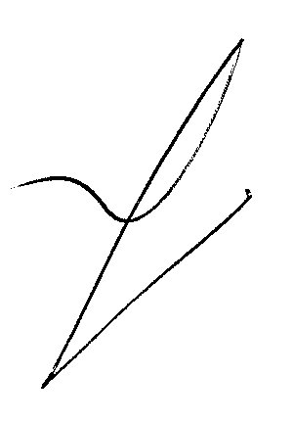
Оформил, направил Структурное подразделение
диспетчер Сапкулова Т.В. ____________ Согласовал:
Должность ФИО Подпись Гл. инженер Артем. РКЭС Шабунин Н.С.
Должность ФИО Подпись

Управление АО «Облкоммунэнерго»
Согласовал:
_______________ ___________ ____________
Должность ФИО Подпись

Направлено в АО «ЭнергосбыТ Плюс» на Svetlana.Shkandratova@esplus.ru « 13» января 2021 года

